云袭ADX管理后台说明文档

目录

首页 2

1.1整体大盘 2

1.2PC大盘 3

1.3WAP大盘 4

1.4APP大盘 4

供给方 5

2.1流量主管理 5

2.2受众统计 7

2.2.1大盘受众 7

2.2.2媒体受众 8

2.2.3受众位置 9

2.2.4受众设备 11

2.3统计分析 13

2.3.1流量统计 13

2.3.2流量主统计 15

2.3.3 媒体统计 16

2.3.4 广告位统计 18

2.4流量配置表 20

2.4.1流量配置列表 20

2.4.2流量配置详细页 21

2.5监控 23

需求方 24

3.1平台管理 24

3.2日报表 26

3.3平台报表 28

3.4平台配置 30

3.4.1平台配置 30

3.4.2流量高级配置列表 31

3.4.3流量高级配置页面 32

直客 33

4.1广告管理 33

4.1.1广告列表管理 33

4.1.2直投广告创建 34

4.2直客报表 38

4.2.1直客订单列表 38

4.2.2直客订单详细表 39

4.3素材管理 42

4.3.1素材列表 42

4.3.2素材创建 43

# 首页

## 1.1整体大盘

目的：查看昨日、前日、上周昨日、上月昨日整体大盘数据

详细描述：

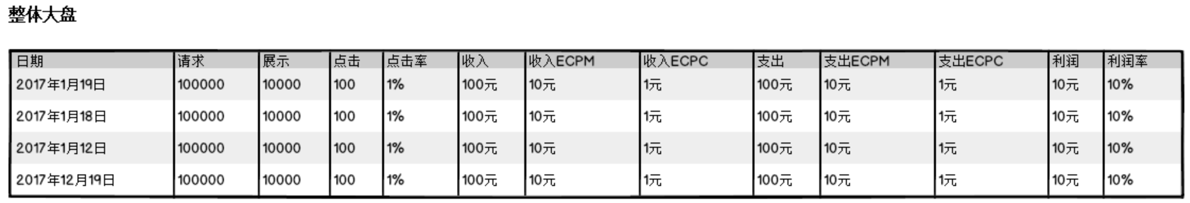

例如：当天日期为2017年1月20日，则大盘需显示的为2017年1月19日、2017年1月18日、2017年1月12日、2016年12月19日数据。

字段表

|  |  |
| --- | --- |
| 字段名称 | 注释 |
| 日期 | 数据对应日期时间显示XX年XX月XX日 |
| 请求 | 当前日期的总请求次数 |
| 展示 | 当前日期的总展示次数 |
| 点击 | 当前日期的总点击次数 |
| 点击率 | 当前日期的点击次数/展示次数，百分比小数点后保留两位 |
| 收入 | 当前日期的总收入金额，小数点后保留两位 |
| 收入ECPM | 当前日期的总收入金额/展示次数*1000，小数点后保留两位 |
| 收入ECPC | 当前日期的总收入金额/点击次数，小数点后保留两位 |
| 支出 | 当前日期的总支出金额，小数点后保留两位 |
| 支出ECPM | 当前日期的总支出金额/展示次数*1000，小数点后保留两位 |
| 支出ECPC | 当前日期的总支出金额/点击次数，小数点后保留两位 |
| 利润 | 当前日期的收入金额-支出金额，小数点后保留两位 |
| 利润率 | 当前日期的利润/收入，百分比小数点后保留两位 |

## 1.2PC大盘

目的：查看昨日、前日、上周昨日、上月昨日PC端整体大盘数据

详细描述：

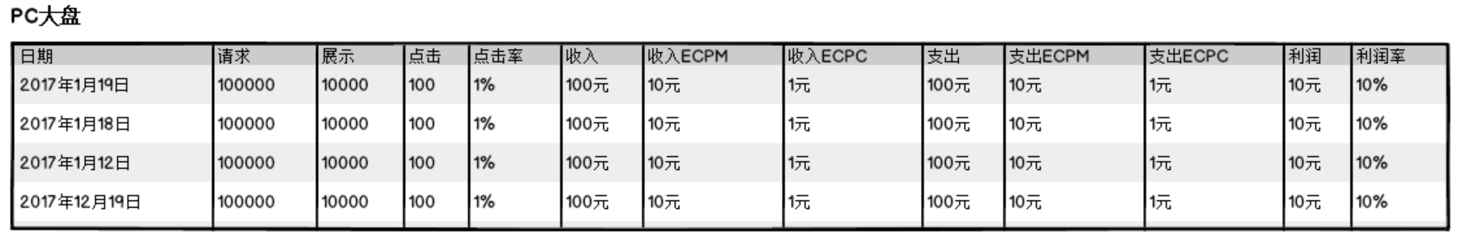

例如：当天日期为2017年1月20日，则大盘需显示的为2017年1月19日、2017年1月18日、2017年1月12日、2016年12月19日数据。

字段表

|  |  |
| --- | --- |
| 字段名称 | 注释 |
| 日期 | 数据对应日期时间显示XX年XX月XX日 |
| 请求 | 当前日期的总请求次数 |
| 展示 | 当前日期的总展示次数 |
| 点击 | 当前日期的总点击次数 |
| 点击率 | 当前日期的点击次数/展示次数，百分比小数点后保留两位 |
| 收入 | 当前日期的总收入金额，小数点后保留两位 |
| 收入ECPM | 当前日期的总收入金额/展示次数*1000，小数点后保留两位 |
| 收入ECPC | 当前日期的总收入金额/点击次数，小数点后保留两位 |
| 支出 | 当前日期的总支出金额，小数点后保留两位 |
| 支出ECPM | 当前日期的总支出金额/展示次数*1000，小数点后保留两位 |
| 支出ECPC | 当前日期的总支出金额/点击次数，小数点后保留两位 |
| 利润 | 当前日期的收入金额-支出金额，小数点后保留两位 |
| 利润率 | 当前日期的利润/收入，百分比小数点后保留两位 |

## 1.3WAP大盘

目的：查看昨日、前日、上周昨日、上月昨日WAP端整体大盘数据

详细描述：

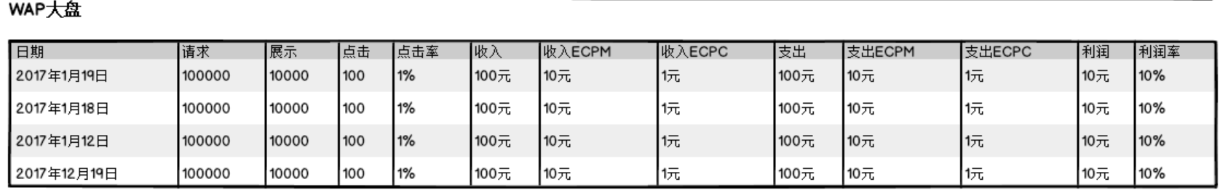

例如：当天日期为2017年1月20日，则大盘需显示的为2017年1月19日、2017年1月18日、2017年1月12日、2016年12月19日数据。

字段表

|  |  |
| --- | --- |
| 字段名称 | 注释 |
| 日期 | 数据对应日期时间显示XX年XX月XX日 |
| 请求 | 当前日期的总请求次数 |
| 展示 | 当前日期的总展示次数 |
| 点击 | 当前日期的总点击次数 |
| 点击率 | 当前日期的点击次数/展示次数，百分比小数点后保留两位 |
| 收入 | 当前日期的总收入金额，小数点后保留两位 |
| 收入ECPM | 当前日期的总收入金额/展示次数*1000，小数点后保留两位 |
| 收入ECPC | 当前日期的总收入金额/点击次数，小数点后保留两位 |
| 支出 | 当前日期的总支出金额，小数点后保留两位 |
| 支出ECPM | 当前日期的总支出金额/展示次数*1000，小数点后保留两位 |
| 支出ECPC | 当前日期的总支出金额/点击次数，小数点后保留两位 |
| 利润 | 当前日期的收入金额-支出金额，小数点后保留两位 |
| 利润率 | 当前日期的利润/收入，百分比小数点后保留两位 |

## 1.4APP大盘

目的：查看昨日、前日、上周昨日、上月昨日APP端整体大盘数据

详细描述：

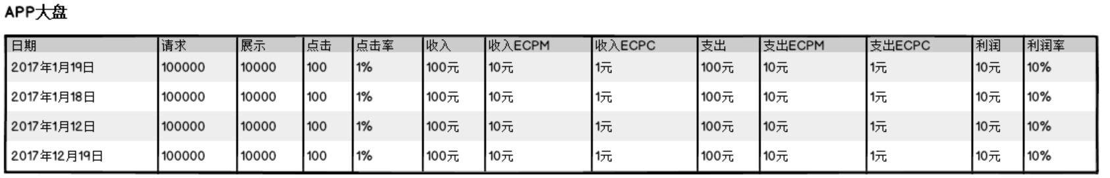

例如：当天日期为2017年1月20日，则大盘需显示的为2017年1月19日、2017年1月18日、2017年1月12日、2016年12月19日数据。

字段表

|  |  |
| --- | --- |
| 字段名称 | 注释 |
| 日期 | 数据对应日期时间显示XX年XX月XX日 |
| 请求 | 当前日期的总请求次数 |
| 展示 | 当前日期的总展示次数 |
| 点击 | 当前日期的总点击次数 |
| 点击率 | 当前日期的点击次数/展示次数，百分比小数点后保留两位 |
| 收入 | 当前日期的总收入金额，小数点后保留两位 |
| 收入ECPM | 当前日期的总收入金额/展示次数*1000，小数点后保留两位 |
| 收入ECPC | 当前日期的总收入金额/点击次数，小数点后保留两位 |
| 支出 | 当前日期的总支出金额，小数点后保留两位 |
| 支出ECPM | 当前日期的总支出金额/展示次数*1000，小数点后保留两位 |
| 支出ECPC | 当前日期的总支出金额/点击次数，小数点后保留两位 |
| 利润 | 当前日期的收入金额-支出金额，小数点后保留两位 |
| 利润率 | 当前日期的利润/收入，百分比小数点后保留两位 |

# 供给方

## 2.1流量主管理

目的：查看所有供给方流量主的基本信息，对流量主账户进行管理

检索条件：流量类型——下拉菜单（PC/WAP/APP,其中默认为PC）

搜索框——文本框（可搜索企业名称、联系人名称，也可搜索邮箱名称，支持模糊搜索）

详细描述：

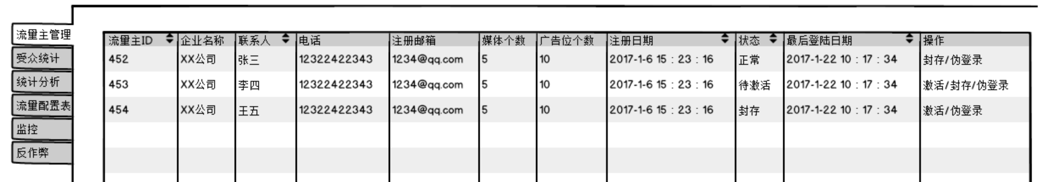

字段表：

|  |  |  |
| --- | --- | --- |
| 字段名称 | 注释 | 备注 |
| 流量主ID | 流量主唯一识别编号 | 由云袭按照规则自动生成 |
| 企业名称 | 流量主公司名称 |  |
| 联系人 | 流量主公司联系人名称 |  |
| 电话 | 联系人手机号 |  |
| 注册邮箱 | 流量主注册时使用的邮箱 |  |
| 媒体个数 | 该流量主帐号下所有媒体的总个数 |  |
| 广告位个数 | 该流量主帐号下所有广告位的总个数 |  |
| 注册时间 | 流量主注册帐号时间 |  |
| 状态 | 正常/待激活/封存 | 正常状态：账户可登录并使用  待激活状态：账户不可登录，跳转激活，激活后可登录并使用  封存：非管理员不可登录账户 |
| 最后登录时间 | 流量主最后一次登录该帐号时间 | 使用帐号密码登录时更新最后登录时间，管理员伪登录时不更新 |
| 操作 | 对流量主账户进行简单管理的功能  激活/封存/伪登录  正常状态：封存/伪登录  待激活状态：激活  封存状态：激活/伪登录 | 激活：流量主账户无法正常激活时，管理员可手动激活  封存：流量主账户作弊，管理员可今进行封存操作  伪登录：管理员不使用流量主帐号密码直接登录到流量主后台（云袭SSP后台） |

## 2.2受众统计

### 2.2.1大盘受众

目的：统计整体大盘中所有受众的数据

检索条件： 流量类型——下拉菜单（PC/WAP/APP,其中默认为PC）

系统类型——下拉菜单（Android/Iphone/Ipad/Windows,其中PC默认为Windows，WAP和APP默认为Android）

广告位类型：详见广告位类型表（PC、WAP和APP统一默认为横幅）

日历：日历控件，可选择连续多日或单日（默认最近7天）

详细描述：

折线图

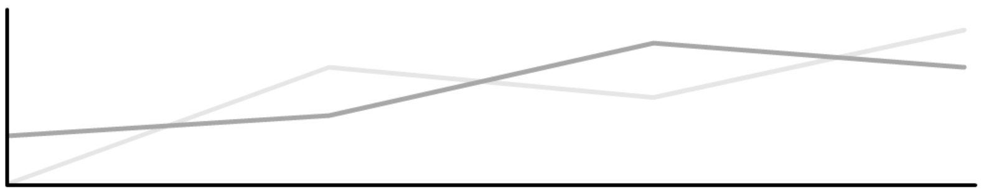

显示筛选条件下折线图，横轴为日期，纵轴为个数，共两条折线。一条为日活折线，一条为新增折线

数据

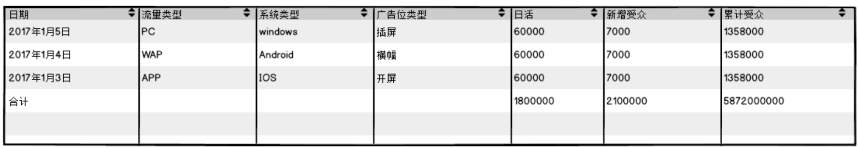

显示筛选条件下大盘相关数据

字段表

|  |  |  |
| --- | --- | --- |
| 字段名称 | 注释 | 备注 |
| 日期 | 数据对应日期时间显示XX年XX月XX日 |  |
| 流量类型 | PC/WAP/APP |  |
| 系统类型 | Android/Iphone/Ipad/Windows |  |
| 广告位类型 | 详见广告位类型表 |  |
| 日活 | 该日期统计到的日活跃用户总数 | 统计一自然日之内唯一访问者个数 |
| 新增受众 | 当日统计到的新增用户个数 | 统计一自然日之内较历史新增唯一访问者个数 |
| 累计受众 | 截止当日统计到的所有用户个数 | 统计截止到当日历史唯一访问者数 |
| 合计 | 汇总当前整个表单（不是当前页）数据 |  |

### 2.2.2媒体受众

目的：统计整体大盘中所有媒体受众的数据

检索条件： 流量类型——下拉菜单（PC/WAP/APP,其中默认为PC）

系统类型——下拉菜单（Android/Iphone/Ipad/Windows,其中PC默认为Windows，WAP和APP默认为Android）

广告位类型：详见广告位类型表（PC、WAP和APP统一默认为横幅）

日历：日历控件，可选择连续多日或单日（默认最近7天）

搜索框——文本框（可搜索媒体名称、流量主名称，也可搜索邮箱名称，支持模糊搜索）

详细描述：

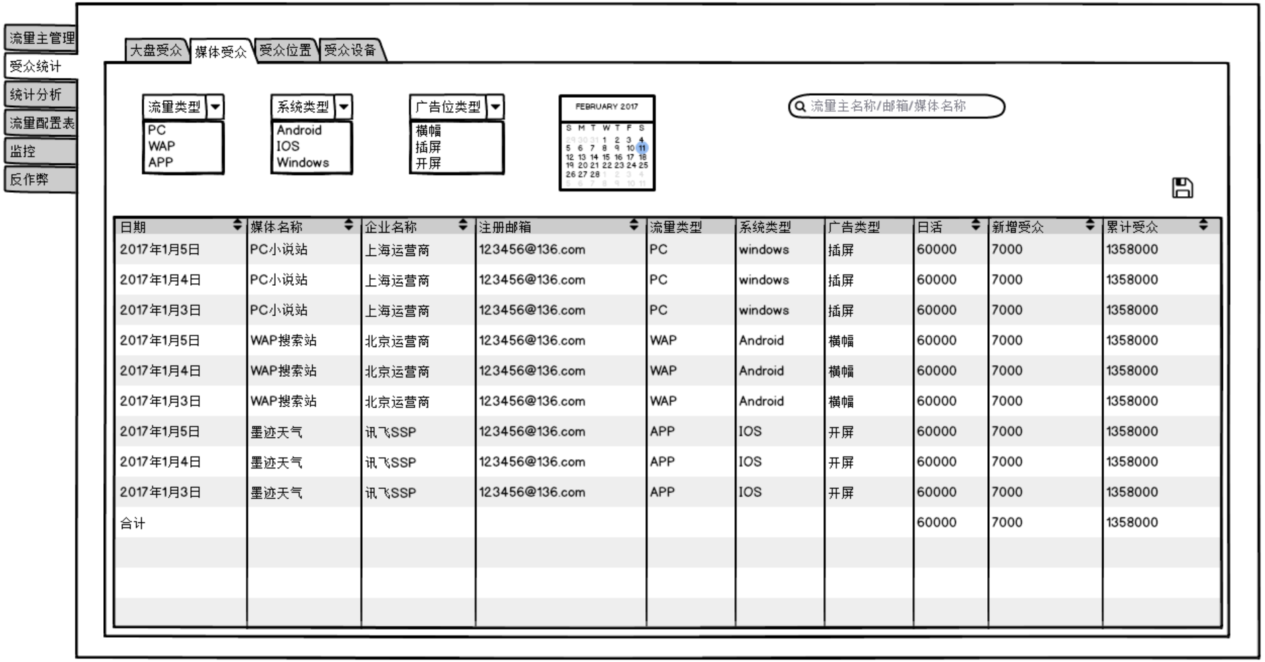

显示筛选条件下大盘媒体维度相关数据

字段表

|  |  |  |
| --- | --- | --- |
| 字段名称 | 注释 | 备注 |
| 日期 | 数据对应日期时间显示XX年XX月XX日 |  |
| 媒体名称 | 流量主在后台注册的媒体名称 |  |
| 企业名称 | 媒体所属流量主名称 |  |
| 注册邮箱 | 流量主注册时使用的邮箱 |  |
| 流量类型 | PC/WAP/APP |  |
| 系统类型 | Android/Iphone/Ipad/Windows |  |
| 广告位类型 | 详见广告位类型表 |  |
| 日活 | 该日期统计到的日活跃用户总数 | 统计一自然日之内唯一访问者个数 |
| 新增受众 | 当日统计到的新增用户个数 | 统计一自然日之内较历史新增唯一访问者个数 |
| 累计受众 | 截止当日统计到的所有用户个数 | 统计截止到当日历史唯一访问者数 |
| 合计 | 汇总当前整个表单（不是当前页）数据 |  |

### 2.2.3受众位置

目的：统计整体大盘中所有受众的位置数据

检索条件： 流量类型——下拉菜单（PC/WAP/APP,其中默认为PC）

系统类型——下拉菜单（Android/Iphone/Ipad/Windows,其中PC默认为Windows，WAP和APP默认为Android）

广告位类型：详见广告位类型表（PC、WAP和APP统一默认为横幅）

日历：日历控件，只可单选当前日期之前的某一天

详细描述：

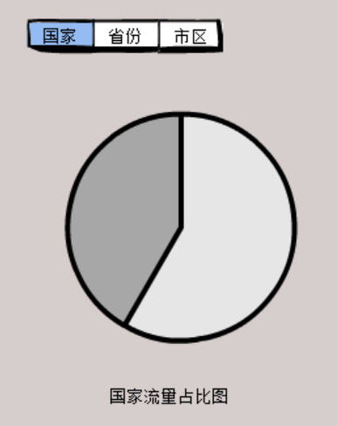

以国家为维度显示各国请求量占比图（所占比例的百分数，低于0.1%的标记为其他）

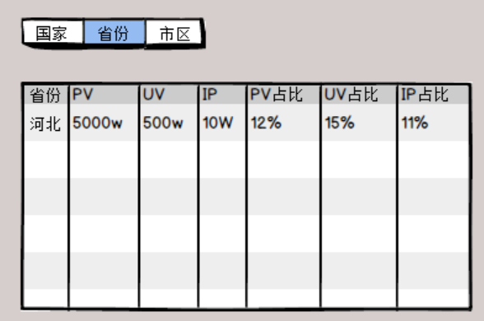

以中国的省份为维度显示各省份流量占比列表（所占比例的百分数）

字段表：

|  |  |
| --- | --- |
| 字段名称 | 注释 |
| 省份 | 中国所有省份名称 |
| PV | 该省份对应日期的请求量 |
| UV | 该省份对应日期的独立受众数量 |
| IP | 该省份对应日期的IP数量 |
| PV占比 | 该省份对应日期请求量占全中国请求量的比例（百分数小数点保留两位） |
| UV占比 | 该省份对应日期独立受众数量占全中国独立受众数量的比例（百分数小数点保留两位） |
| IP占比 | 该省份对应日期IP数量占全中国IP数量的比例（百分数小数点保留两位） |

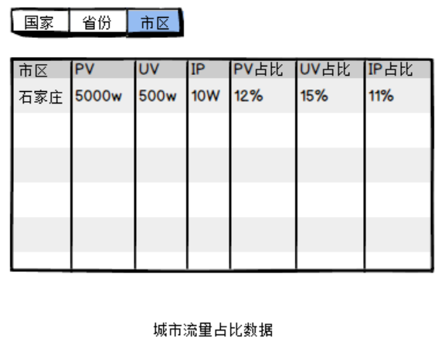

以中国市区为维度显示各市区流量占比列表（所占比例的百分数，显示前100名，余下的为其他）

字段表：

|  |  |
| --- | --- |
| 字段名称 | 注释 |
| 市区 | 中国所有市区名称 |
| PV | 该市区对应日期的总展示次数 |
| UV | 该市区对应日期的独立受众数量 |
| IP | 该市区对应日期的IP数量 |
| PV占比 | 该市区对应日期请求量占全中国请求量的比例（百分数小数点保留两位） |
| UV占比 | 该市区对应日期独立受众数量占全中国独立受众数量的比例（百分数小数点保留两位） |
| IP占比 | 该市区对应日期IP数量占全中国IP数量的比例（百分数小数点保留两位） |

### 2.2.4受众设备

目的：统计整体大盘中所有受众的设备信息

检索条件： 广告位类型：详见广告位类型表（默认为横幅）

日历：日历控件，只可单选当前日期之前的某一天

详细描述：

PC

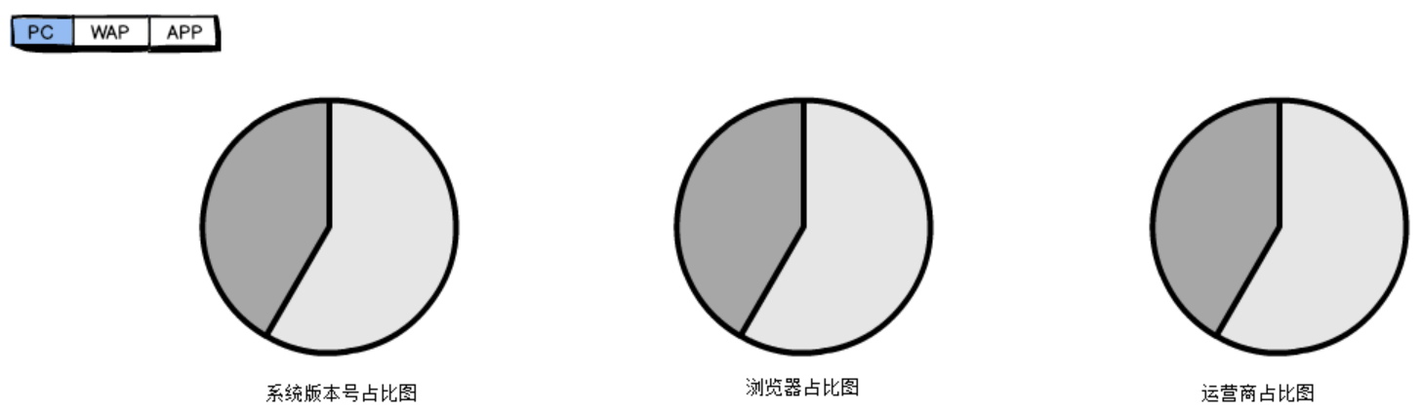

检索条件下，所有系统版本占比图、所有浏览器占比图以及运营商占比图

注释

系统版本号：详见系统版本号参考表；

浏览器：详见浏览器名称表；

运营商：中国移动、中国联通、中国电信、其他

WAP

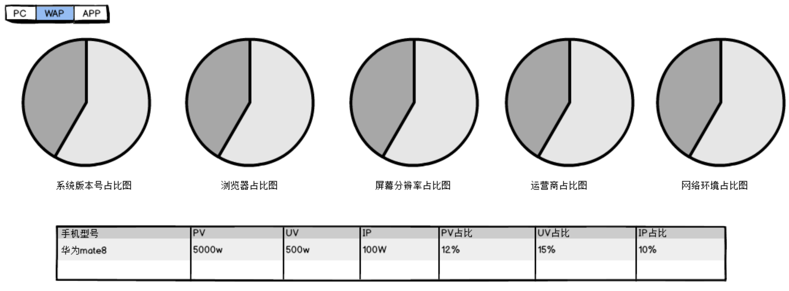

检索条件下，所有系统版本占比图、所有浏览器占比图、屏幕分辨率占比图、运营商占比图、网络环境占比图以及流量占比较大的手机型号前10名，展开显示前30条；

注释

系统版本号：详见系统版本号参考表；

浏览器：详见浏览器名称表；

屏幕分辨率：详见手机尺寸参考表

运营商：中国移动、中国联通、中国电信、其他

网络环境：2G、3G、4G、WIFI

字段表：

|  |  |
| --- | --- |
| 字段名称 | 注释 |
| 市区 | 中国所有市区名称 |
| PV | 该市区对应日期的请求量 |
| UV | 该市区对应日期的独立受众数量 |
| IP | 该市区对应日期的IP数量 |
| PV占比 | 该市区对应日期请求量占全中国请求量的比例（百分数小数点保留两位） |
| UV占比 | 该市区对应日期独立受众数量占全中国独立受众数量的比例（百分数小数点保留两位） |
| IP占比 | 该市区对应日期IP数量占全中国IP数量的比例（百分数小数点保留两位） |

APP

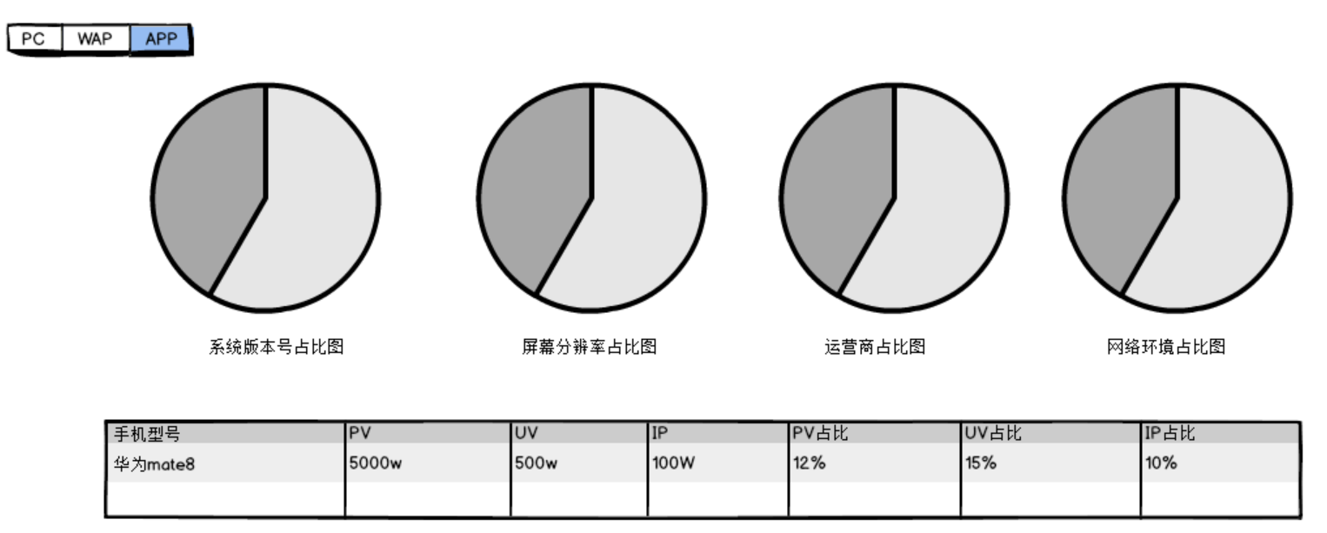

检索条件下，所有系统版本占比图、屏幕分辨率占比图、运营商占比图、网络环境占比图以及流量占比较大的手机型号前15名；

注释

系统版本号：详见系统版本号参考表；

屏幕分辨率：详见手机尺寸参考表

运营商：中国移动、中国联通、中国电信、其他

网络环境：2G、3G、4G、WIFI

字段表：

|  |  |
| --- | --- |
| 字段名称 | 注释 |
| 市区 | 中国所有市区名称 |
| PV | 该市区对应日期的请求量 |
| UV | 该市区对应日期的独立受众数量 |
| IP | 该市区对应日期的IP数量 |
| PV占比 | 该市区对应日期请求量占全中国请求量的比例（百分数小数点保留两位） |
| UV占比 | 该市区对应日期独立受众数量占全中国独立受众数量的比例（百分数小数点保留两位） |
| IP占比 | 该市区对应日期IP数量占全中国IP数量的比例（百分数小数点保留两位） |

## 2.3统计分析

### 2.3.1流量统计

目的：检索条件下供给端流量数据（多天时显示天为维度汇总数据，单日时显示小时维度汇总数据）

检索条件： 流量类型：PC、WAP、APP（默认为PC）

系统类型：详见系统类型表（PC默认为Windows，WAP和APP默认为Android）

广告位类型：详见广告位类型表（默认为横幅）

日历：日历控件，可选当前日期及以前的一段连续时间或某一天（默认最近7天）

详细描述：

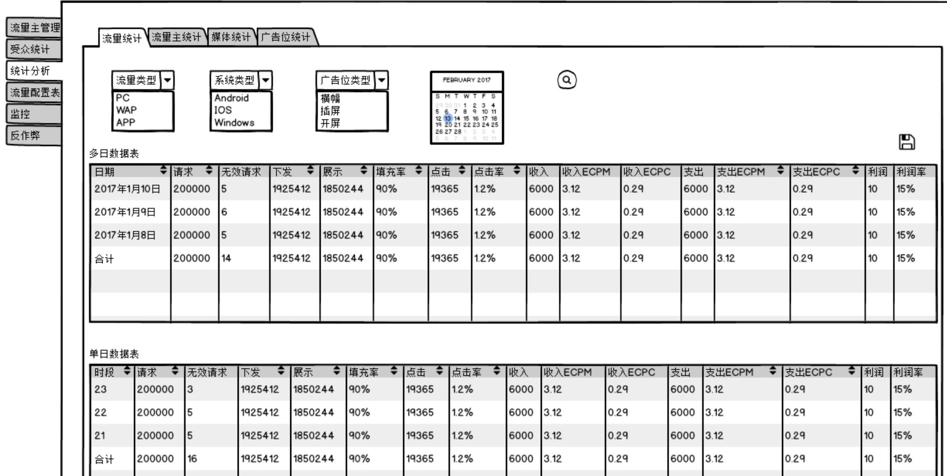

字段表：

|  |  |  |
| --- | --- | --- |
| 字段名称 | 注释 | 备注 |
| 日期 | 数据对应日期时间显示XX年XX月XX日 |  |
| 时段 | 小时时刻 |  |
| 请求 | 当前日期的总请求次数 |  |
| 无效请求 | 当前日期的总无效请求次数 |  |
| 下发 | 当前日期的总下发广告次数 |  |
| 展示 | 当前日期的总展示次数 |  |
| 填充率 | 当前日期的填充率 | 填充率=展示/请求，百分比小数点后保留两位 |
| 点击 | 当前日期的总点击次数 |  |
| 点击率 | 当前日期的点击率 | 点击率=点击次数/展示次数，百分比小数点后保留两位 |
| 收入 | 当前日期的总收入金额，小数点后保留两位 |  |
| 收入ECPM | 当前日期收入的平均ECPM | 收入ECPM=总收入金额/展示次数*1000，小数点后保留两位 |
| 收入ECPC | 当前日期收入的平均ECPC | 收入ECPC=总收入金额/点击次数，小数点后保留两位 |
| 支出 | 当前日期的总支出金额，小数点后保留两位 |  |
| 支出ECPM | 当前日期支出的平均ECPM | 支出ECPM=总收入金额/展示次数*1000，小数点后保留两位 |
| 支出ECPC | 当前日期收支出的平均ECPC | 支出ECPC=总收入金额/点击次数，小数点后保留两位 |
| 利润 | 当前日期的利润金额 | 利润=收入金额-支出金额，小数点后保留两位 |
| 利润率 | 当前日期的利润率 | 利润率=利润/收入，百分比小数点后保留两位 |
| 合计 | 汇总当前整个表单（不是当前页）数据 |  |

### 2.3.2流量主统计

目的：检索条件下流量主维度流量数据（多天时显示天为维度汇总数据，单日时显示小时维度汇总数据）

检索条件： 流量类型：PC、WAP、APP（默认为PC）

系统类型：详见系统类型表（PC默认为Windows，WAP和APP默认为Android）

广告位类型：详见广告位类型表（默认为横幅）

日历：日历控件，可选当前日期及以前的一段连续时间或某一天（默认最近7天）

搜索框——文本框（可搜索企业名称，也可搜索邮箱名称，支持模糊搜索）

详细描述：

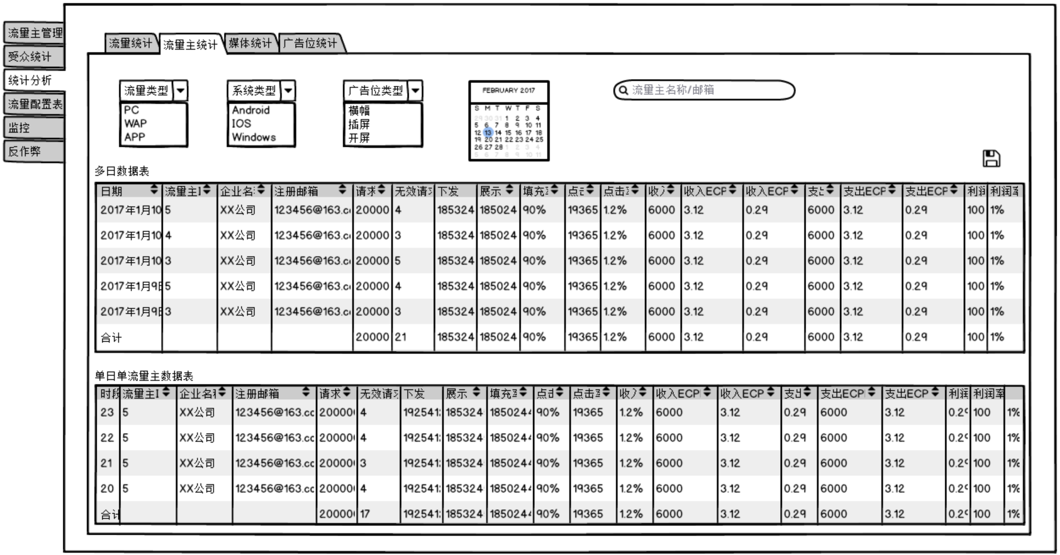

字段表

|  |  |  |
| --- | --- | --- |
| 字段名称 | 注释 | 备注 |
| 日期 | 数据对应日期时间显示XX年XX月XX日 |  |
| 时段 | 小时时刻 |  |
| 流量主ID | 流量主唯一识别编号 | 由云袭按照规则自动生成 |
| 企业名称 | 流量主公司名称 |  |
| 注册邮箱 | 流量主注册时使用的邮箱 |  |
| 请求 | 当前日期的总请求次数 |  |
| 无效请求 | 当前日期的总无效请求次数 |  |
| 下发 | 当前日期的总下发广告次数 |  |
| 展示 | 当前日期的总展示次数 |  |
| 填充率 | 当前日期的填充率 | 填充率=展示/请求，百分比小数点后保留两位 |
| 点击 | 当前日期的总点击次数 |  |
| 点击率 | 当前日期的点击率 | 点击率=点击次数/展示次数，百分比小数点后保留两位 |
| 收入 | 当前日期的总收入金额，小数点后保留两位 |  |
| 收入ECPM | 当前日期收入的平均ECPM | 收入ECPM=总收入金额/展示次数*1000，小数点后保留两位 |
| 收入ECPC | 当前日期收入的平均ECPC | 收入ECPC=总收入金额/点击次数，小数点后保留两位 |
| 支出 | 当前日期的总支出金额，小数点后保留两位 |  |
| 支出ECPM | 当前日期支出的平均ECPM | 支出ECPM=总收入金额/展示次数*1000，小数点后保留两位 |
| 支出ECPC | 当前日期收支出的平均ECPC | 支出ECPC=总收入金额/点击次数，小数点后保留两位 |
| 利润 | 当前日期的利润金额 | 利润=收入金额-支出金额，小数点后保留两位 |
| 利润率 | 当前日期的利润率 | 利润率=利润/收入，百分比小数点后保留两位 |
| 合计 | 汇总当前整个表单（不是当前页）数据 |  |

### 2.3.3 媒体统计

目的：检索条件下媒体维度流量数据（多天时显示天为维度汇总数据，单日时显示小时维度汇总数据）

检索条件： 流量类型：PC、WAP、APP（默认为PC）

系统类型：详见系统类型表（PC默认为Windows，WAP和APP默认为Android）

广告位类型：详见广告位类型表（默认为横幅）

日历：日历控件，可选当前日期及以前的一段连续时间或某一天（默认最近7天）

搜索框——文本框（可搜索媒体名称、企业名称，也可搜索邮箱名称，支持模糊搜索）

详细描述：

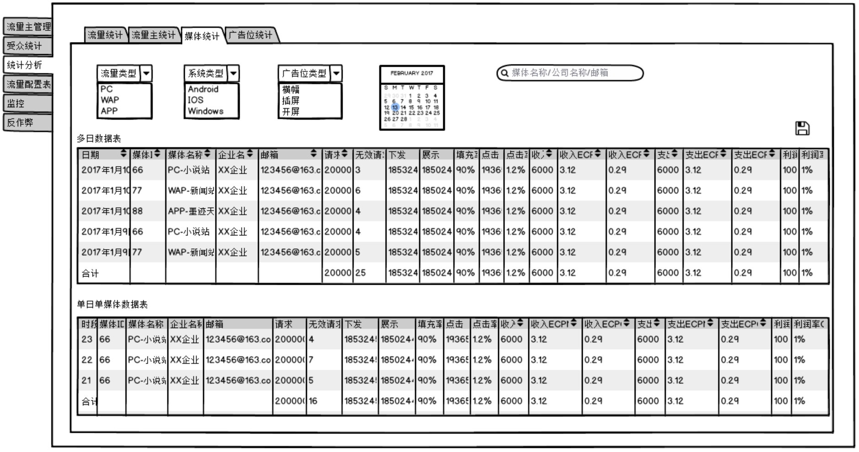

字段表

|  |  |  |
| --- | --- | --- |
| 字段名称 | 注释 | 备注 |
| 日期 | 数据对应日期时间显示XX年XX月XX日 |  |
| 时段 | 小时时刻 |  |
| 媒体ID | 媒体唯一识别编号 | 由云袭按照规则自动生成 |
| 媒体名称 | 流量主在后台注册的媒体名称 |  |
| 企业名称 | 流量主公司名称 |  |
| 注册邮箱 | 流量主注册时使用的邮箱 |  |
| 请求 | 当前日期的总请求次数 |  |
| 无效请求 | 当前日期的总无效请求次数 |  |
| 下发 | 当前日期的总下发广告次数 |  |
| 展示 | 当前日期的总展示次数 |  |
| 填充率 | 当前日期的填充率 | 填充率=展示/请求，百分比小数点后保留两位 |
| 点击 | 当前日期的总点击次数 |  |
| 点击率 | 当前日期的点击率 | 点击率=点击次数/展示次数，百分比小数点后保留两位 |
| 收入 | 当前日期的总收入金额，小数点后保留两位 |  |
| 收入ECPM | 当前日期收入的平均ECPM | 收入ECPM=总收入金额/展示次数*1000，小数点后保留两位 |
| 收入ECPC | 当前日期收入的平均ECPC | 收入ECPC=总收入金额/点击次数，小数点后保留两位 |
| 支出 | 当前日期的总支出金额，小数点后保留两位 |  |
| 支出ECPM | 当前日期支出的平均ECPM | 支出ECPM=总收入金额/展示次数*1000，小数点后保留两位 |
| 支出ECPC | 当前日期收支出的平均ECPC | 支出ECPC=总收入金额/点击次数，小数点后保留两位 |
| 利润 | 当前日期的利润金额 | 利润=收入金额-支出金额，小数点后保留两位 |
| 利润率 | 当前日期的利润率 | 利润率=利润/收入，百分比小数点后保留两位 |
| 合计 | 汇总当前整个表单（不是当前页）数据 |  |

### 2.3.4 广告位统计

目的：检索条件下广告位维度流量数据（多天时显示天为维度汇总数据，单日时显示小时维度汇总数据）

检索条件： 流量类型：PC、WAP、APP（默认为PC）

系统类型：详见系统类型表（PC默认为Windows，WAP和APP默认为Android）

广告位类型：详见广告位类型表（默认为横幅）

日历：日历控件，可选当前日期及以前的一段连续时间或某一天（默认最近7天）

搜索框——文本框（可搜索媒体名称、企业名称，也可搜索邮箱名称，支持模糊搜索）

详细描述：

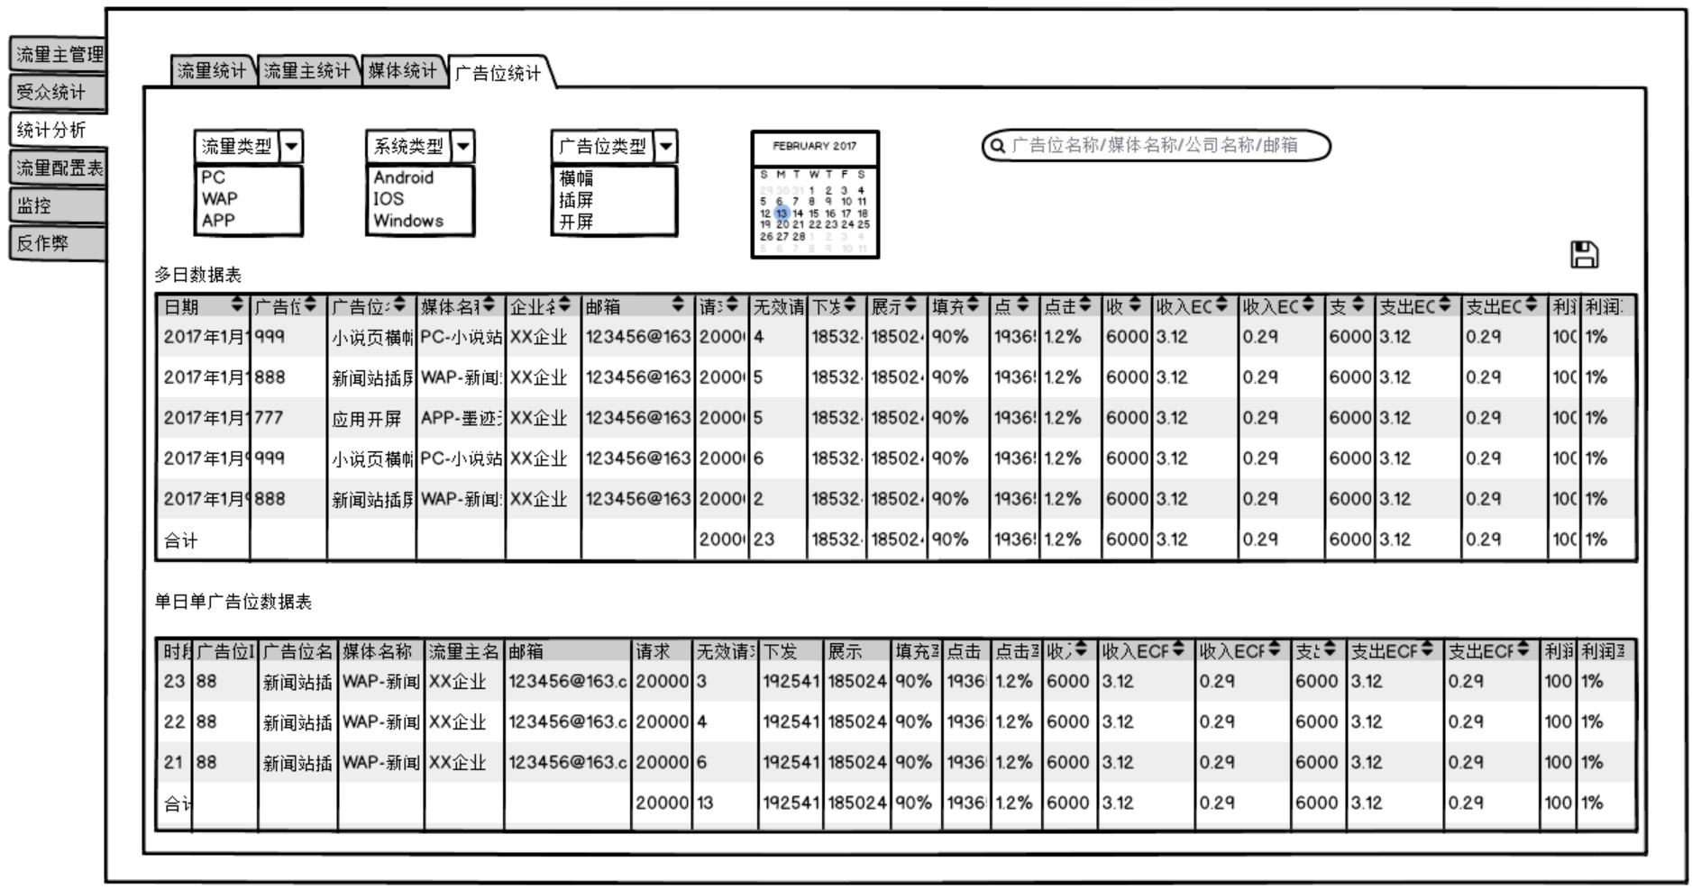

字段表

|  |  |  |
| --- | --- | --- |
| 字段名称 | 注释 | 备注 |
| 日期 | 数据对应日期时间显示XX年XX月XX日 |  |
| 时段 | 小时时刻 |  |
| 广告位ID | 广告位唯一识别编号 | 由云袭按照规则自动生成 |
| 广告位名称 | 流量主在后台注册的广告位名称 |  |
| 媒体名称 | 流量主在后台注册的媒体名称 |  |
| 企业名称 | 流量主公司名称 |  |
| 注册邮箱 | 流量主注册时使用的邮箱 |  |
| 请求 | 当前日期的总请求次数 |  |
| 无效请求 | 当前日期的总无效请求次数 |  |
| 下发 | 当前日期的总下发广告次数 |  |
| 展示 | 当前日期的总展示次数 |  |
| 填充率 | 当前日期的填充率 | 填充率=展示/请求，百分比小数点后保留两位 |
| 点击 | 当前日期的总点击次数 |  |
| 点击率 | 当前日期的点击率 | 点击率=点击次数/展示次数，百分比小数点后保留两位 |
| 收入 | 当前日期的总收入金额，小数点后保留两位 |  |
| 收入ECPM | 当前日期收入的平均ECPM | 收入ECPM=总收入金额/展示次数*1000，小数点后保留两位 |
| 收入ECPC | 当前日期收入的平均ECPC | 收入ECPC=总收入金额/点击次数，小数点后保留两位 |
| 支出 | 当前日期的总支出金额，小数点后保留两位 |  |
| 支出ECPM | 当前日期支出的平均ECPM | 支出ECPM=总收入金额/展示次数*1000，小数点后保留两位 |
| 支出ECPC | 当前日期收支出的平均ECPC | 支出ECPC=总收入金额/点击次数，小数点后保留两位 |
| 利润 | 当前日期的利润金额 | 利润=收入金额-支出金额，小数点后保留两位 |
| 利润率 | 当前日期的利润率 | 利润率=利润/收入，百分比小数点后保留两位 |
| 合计 | 汇总当前整个表单（不是当前页）数据 |  |

## 2.4流量配置表

### 2.4.1流量配置列表

目的：检索条件下广告位维度基本配置信息列表

检索条件： 页卡：PC、WAP、APP（默认为PC）

系统类型：详见系统类型表（默认为全部）

广告位类型：详见广告位类型表（默认为横幅）

平台名称：所有完成对接的平台名称（默认全部，后续开始对接平台之后提 供相关平台列表）

状态：不限、开始、关闭（默认不限）

搜索框——文本框（可搜索广告位名称、媒体名称、企业名称，也可搜索邮箱名称，支持模糊搜索）

批量开/关按钮：批量开关某个平台

PS：默认显示前一日

详细描述：

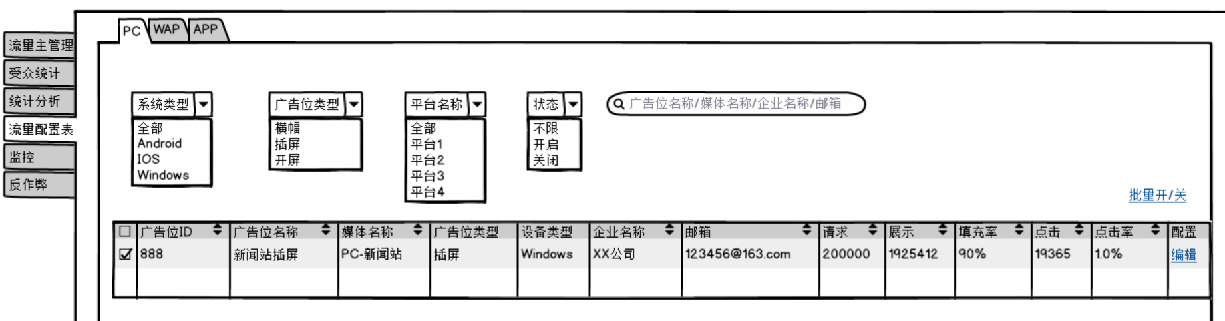

字段表

|  |  |  |
| --- | --- | --- |
| 字段名称 | 注释 | 备注 |
| 广告位ID | 广告位唯一识别编号 | 由云袭按照规则自动生成 |
| 广告位名称 | 流量主在后台注册的广告位名称 |  |
| 媒体名称 | 流量主在后台注册的媒体名称 |  |
| 广告位类型 | 详见广告位类型表 |  |
| 设备类型 | 详见设备类型表 |  |
| 企业名称 | 流量主公司名称 |  |
| 注册邮箱 | 流量主注册时使用的邮箱 |  |
| 请求 | 当前日期的总请求次数 |  |
| 展示 | 当前日期的总展示次数 |  |
| 填充率 | 当前日期的填充率 | 填充率=展示/请求，百分比小数点后保留两位 |
| 点击 | 当前日期的总点击次数 |  |
| 点击率 | 当前日期的点击率 | 点击率=点击次数/展示次数，百分比小数点后保留两位 |
| 配置 | 编辑按钮 | 点击后跳转到对应广告位的流量配置详情页 |

### 2.4.2流量配置详细页

目的：某一广告位的详细配置信息及页面配置功能

详细描述：

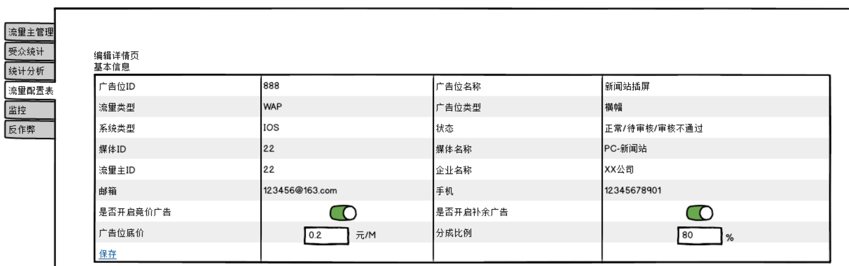

字段表

|  |  |  |
| --- | --- | --- |
| 字段名称 | 注释 | 备注 |
| 广告位ID | 广告位唯一识别编号 | 由云袭按照规则自动生成 |
| 广告位名称 | 流量主在后台注册的广告位名称 |  |
| 流量类型 | 详见流量类型表 |  |
| 广告位类型 | 详见广告位类型表 |  |
| 系统类型 | 详见系统类型表 |  |
| 状态 | 正常/待审核/审核不通过 |  |
| 媒体ID | 媒体唯一识别编号 | 由云袭按照规则自动生成 |
| 媒体名称 | 流量主在后台注册的媒体名称 |  |
| 流量主ID | 流量主唯一识别编号 | 由云袭按照规则自动生成 |
| 企业名称 | 流量主在后台注册的企业名称 |  |
| 注册邮箱 | 流量主注册时使用的邮箱 |  |
| 手机号 | 流量主注册时使用的手机号 |  |
| 是否开启竞价广告 | 开关按钮，控制是否接收该广告位流量 |  |
| 是否开启补余广告 | 开关按钮，控制是否对该广告位流量进行补余 |  |
| 广告位底价 | 文本框，设置该广告位最低可参与竞价底价 |  |
| 分成比例 | 该广告位的收益分成比例 |  |
| 判定作弊 | 判定广告位作弊后清除相关收入 | 默认不勾选，日历控件不可用；  勾选后日历控件必须选择一个之前的日期；  勾选并保存后该功能锁定不可修改，同时扣除该广告位从选择的日期开始到今日的所有收入，并将是否开启竞价以及是否开启补余两个功能置为关闭； |

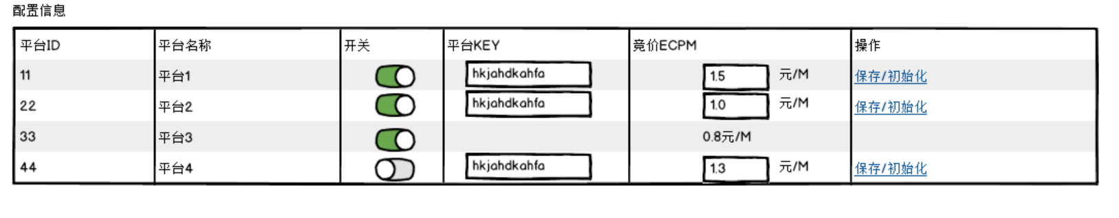

字段表

|  |  |  |
| --- | --- | --- |
| 字段名称 | 注释 | 备注 |
| 平台ID | 需求方平台唯一识别编号 | 由云袭按照规则自动生成 |
| 平台名称 | 需求方平台在后台注册的平台名称 |  |
| 开关 | 开关按钮，是否允许该平台参与该广告位的流量竞价 |  |
| 平台KEY | 需求方平台在对方后台的唯一识别编号 | 由需求方平台提供，只有非RTB平台可编辑 |
| 竞价ECPM | 平台今日参与竞价的ECPM | RTB平台为实时出价，不可编辑，非RTB可编辑 |
| 操作 | 保存/初始化 | 保存：保存对应平台KEY及竞价ECPM；  初始化：初始平台KEY |

## 2.5监控

目的：检索条件下广告位维度基本统计数据对比表

检索条件：流量类型：详见流量类型表（默认全部）

系统类型：详见系统类型表（默认为全部）

广告位类型：详见广告位类型表（默认为全部）

搜索框——文本框（可搜索广告位名称、媒体名称、企业名称，也可搜索邮箱名称，支持模糊搜索）

日历：日历控件，只可单选当前日期之前的某一天

PS：默认显示前一日

详细描述：

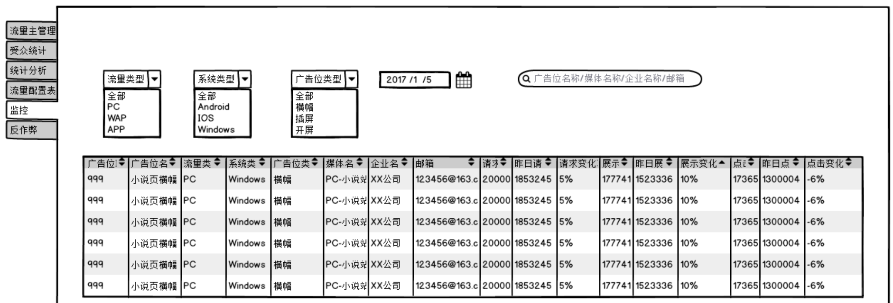

字段表

|  |  |  |
| --- | --- | --- |
| 字段名称 | 注释 | 备注 |
| 广告位ID | 广告位唯一识别编号 | 由云袭按照规则自动生成 |
| 广告位名称 | 流量主在后台注册的广告位名称 |  |
| 流量类型 | 详见流量类型表 |  |
| 系统类型 | 详见系统类型表 |  |
| 广告位类型 | 详见广告位类型表 |  |
| 媒体名称 | 流量主在后台注册的媒体名称 |  |
| 名称 | 流量主在后台注册的企业名称 |  |
| 请求 | 当前日期的总请求次数 |  |
| 昨日请求 | 当前日期前一天的总请求次数 |  |
| 请求变化率 | 昨日请求较请求变化率 | 请求变化率=（昨日请求-请求）/昨日请求 |
| 展示 | 当前日期的总展示次数 |  |
| 昨日展示 | 当前日期前一天的总展示次数 |  |
| 展示变化率 | 昨日展示较展示变化率 | 展示变化率=（昨日展示-展示）/昨日展示 |
| 点击 | 当前日期的总点击次数 |  |
| 昨日点击 | 当前日期前一天的总点击次数 |  |
| 点击变化率 | 昨日点击较点击变化率 | 点击变化率=（昨日点击-点击）/昨日点击 |

# 需求方

## 3.1平台管理

目的：平台基本信息表

检索条件：搜索框——文本框（可搜索平台名称好邮箱，支持模糊搜索）

详细描述：

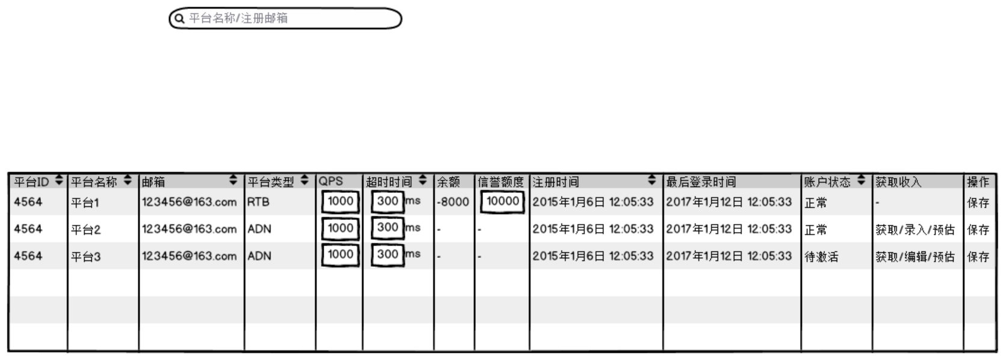

|  |  |  |
| --- | --- | --- |
| 字段表 | 注释 | 备注 |
| 平台ID | 平台唯一识别编号 | 有云袭按照规则自动生成 |
| 平台名称 | 平台在后台注册的平台名称 |  |
| 邮箱 | 平添在后台注册时使用的邮箱 |  |
| 平台类型 | 平台是否为实时竞价 | RTB/AND |
| QPS | 每秒发送请求次数 | 0为不限 |
| 超时时间 | 请求到返回所允许的最大时间 | 默认300ms |
| 余额 | 平台当前总余额 | RTB平台有余额，ADN无 |
| 信誉额度 | 当前平台的可透支总额 | RTB平台有信誉额度，ADN无 |
| 注册时间 | 该帐号首次添加时间 |  |
| 最后登录时间 | 非管理员最后一次登录该帐号时间 |  |
| 账户状态 | 正常/待激活 | 正常：可正常使用  待激活：注册但未激活账户 |
| 获取收入 | 获取/录入/预估 | 只有ADN有获取收入功能；  获取：系统自动获取（针对可提供数据获取接口平台）；  录入：对任何ADN平台都可进行录入；  预估：对任何ADN平台都可进行预估 |
| 操作 | 保存 | 保存对应平台的基本配置信息 |

录入/预估

目的：收入录入及分配

检索条件：流量类型：详见流量类型表（默认PC）

平台名称：已完成对接平台的名称

广告位类型：详见广告位类型表

日历：日历控件，只可选择未确认分配收入的日期

详细信息

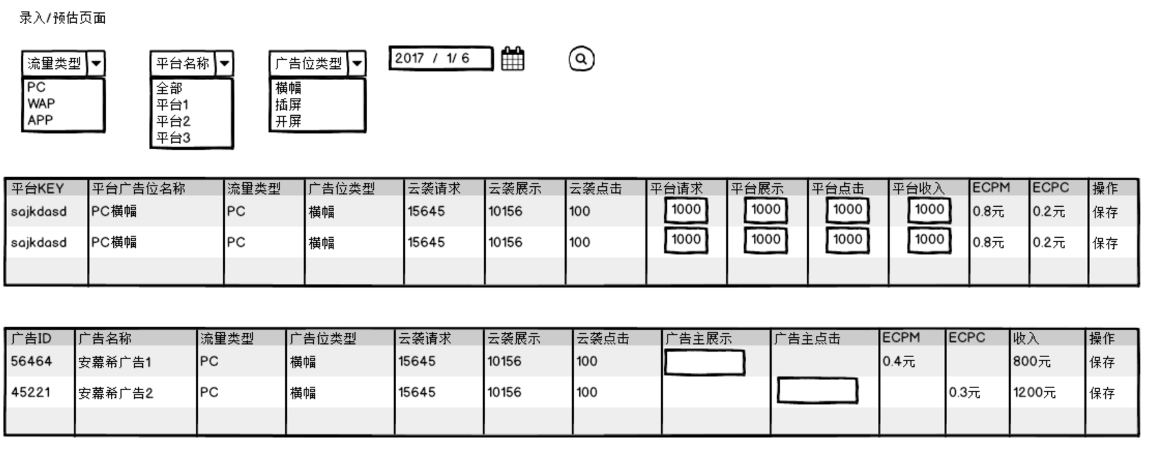

|  |  |  |
| --- | --- | --- |
| 字段表 | 注释 | 备注 |
| 平台KEY | 非直投系统需求方平台在对方后台的唯一识别编号  如果是直投系统显示广告ID | 非直投系统由需求方平台提供  直投系统自动获取广告ID |
| 平台广告位名称 | 非直投系统对应平台  直投系统为广告名称 | 非直投系统有需求方平台提供  直投系统自动获取广告名称 |
| 流量类型 | 详见流量类型表 |  |
| 广告位类型 | 详见广告位类型表 |  |
| 云袭请求 | 云袭统计该ID的总请求次数 |  |
| 云袭展示 | 云袭统计该ID的总展示次数 |  |
| 云袭点击 | 云袭统计该ID的总点击次数 |  |
| 平台请求 | 可编辑文本框，录入对方统计的请求次数 |  |
| 平台展示 | 可编辑文本框，录入对方统计的展示次数 |  |
| 平台点击 | 可编辑文本框，录入对方统计的点击次数 |  |
| 收入 | 可编辑文本框，录入对方统计的收入金额 |  |
| ECPM | 对应ID的ECPM，平台展示次数和收入填入后实时自动计算 | ECPM=收入/平台展示次数*1000，保留两位小数点 |
| ECPC | 对应ID的ECPC，平台点击次数和收入填入后实时自动计算 | ECPC=收入/平台点击次数，保留两位小数点 |
| 操作 | 保存 | 保存对应平台数据信息 |

## 3.2日报表

目的：日期维度流量统计数据（多天时显示天为维度汇总数据，单日时显示小时维度汇总数据）

检索条件：流量类型：详见流量类型表（默认PC）

系统类型：详见系统类型表（PC默认为Windows，WAP和APP默认为Android）

广告位类型：详见广告位类型表（默认为横幅）

日历：日历控件，可选当前日期及以前的一段连续时间或某一天（默认最近7天）

详细描述：

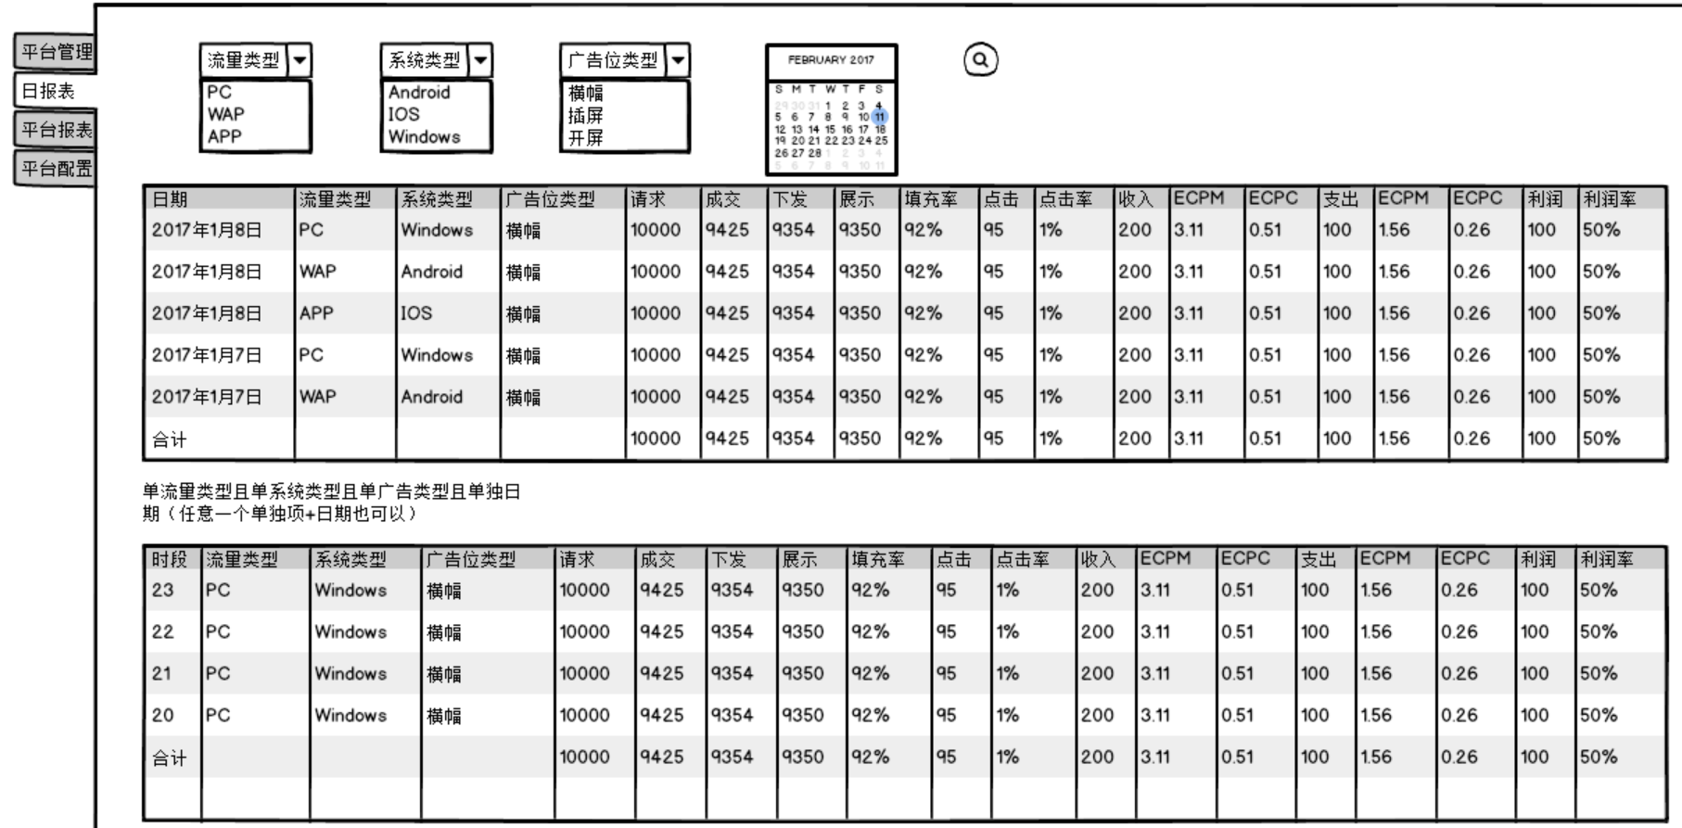

字段表

|  |  |  |
| --- | --- | --- |
| 字段名称 | 注释 | 备注 |
| 日期 | 数据对应日期时间显示XX年XX月XX日 |  |
| 时段 | 对应日期的时段 |  |
| 流量类型 | 详见流量类型表 |  |
| 系统类型 | 详见系统类型表 |  |
| 广告位类型 | 详见广告位类型表 |  |
| 请求 | 当前日期的总请求轮次 |  |
| 成交 | 总成交次数 |  |
| 下发 | 当前日期的总下发广告次数 |  |
| 展示 | 当前日期的总展示次数 |  |
| 填充率 | 当前日期的填充率 | 填充率=展示/请求，百分比小数点后保留两位 |
| 点击 | 当前日期的总点击次数 |  |
| 点击率 | 当前日期的点击率 | 点击率=点击次数/展示次数，百分比小数点后保留两位 |
| 收入 | 当前日期的总收入金额，小数点后保留两位 |  |
| 收入ECPM | 当前日期收入的平均ECPM | 收入ECPM=总收入金额/展示次数*1000，小数点后保留两位 |
| 收入ECPC | 当前日期收入的平均ECPC | 收入ECPC=总收入金额/点击次数，小数点后保留两位 |
| 支出 | 当前日期的总支出金额，小数点后保留两位 |  |
| 支出ECPM | 当前日期支出的平均ECPM | 支出ECPM=总收入金额/展示次数*1000，小数点后保留两位 |
| 支出ECPC | 当前日期收支出的平均ECPC | 支出ECPC=总收入金额/点击次数，小数点后保留两位 |
| 利润 | 当前日期的利润金额 | 利润=收入金额-支出金额，小数点后保留两位 |
| 利润率 | 当前日期的利润率 | 利润率=利润/收入，百分比小数点后保留两位 |
| 合计 | 汇总当前整个表单（不是当前页）数据 |  |

## 3.3平台报表

目的：平台维度流量统计数据（多天时显示天为维度汇总数据，单日时显示小时维度汇总数据）

检索条件：流量类型：详见流量类型表（默认PC）

系统类型：详见系统类型表（PC默认为Windows，WAP和APP默认为Android）

广告位类型：详见广告位类型表（默认为横幅）

日历：日历控件，可选当前日期及以前的一段连续时间或某一天（默认最近7天）

搜索框——文本框（可搜索平台名称，支持模糊搜索）

详细描述：

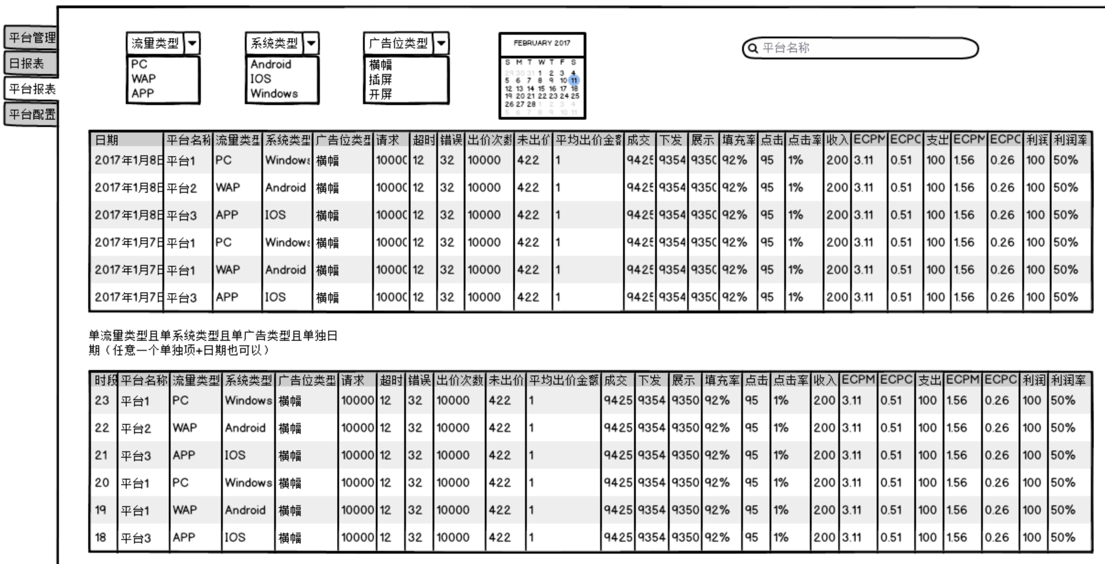

字段表

|  |  |  |
| --- | --- | --- |
| 字段名称 | 注释 | 备注 |
| 日期 | 数据对应日期时间显示XX年XX月XX日 |  |
| 时段 | 对应日期的时段 |  |
| 平台名称 | 平台在后台注册的平台名称 |  |
| 流量类型 | 详见流量类型表 |  |
| 系统类型 | 详见系统类型表 |  |
| 广告位类型 | 详见广告位类型表 |  |
| 请求 | 当前日期的总请求轮次 |  |
| 超时 | 当前日期对应平台总请求返回超时次数 |  |
| 错误 | 当前日期对应平台总请求返回错误次数 |  |
| 出价次数 | 当前日期对应平台总出价次数 |  |
| 未出价 | 当前日期对应平台总未出价次数 |  |
| 平均出价金额 | 当前日期对应平台平均出价金额 | 保留两位小数点 |
| 成交 | 总成交次数 |  |
| 下发 | 当前日期的总下发广告次数 |  |
| 展示 | 当前日期的总展示次数 |  |
| 填充率 | 当前日期的填充率 | 填充率=展示/请求，百分比小数点后保留两位 |
| 点击 | 当前日期的总点击次数 |  |
| 点击率 | 当前日期的点击率 | 点击率=点击次数/展示次数，百分比小数点后保留两位 |
| 收入 | 当前日期的平台应支付总收入金额，小数点后保留两位 |  |
| 收入ECPM | 当前日期收入的平均ECPM | 收入ECPM=总收入金额/展示次数*1000，小数点后保留两位 |
| 收入ECPC | 当前日期收入的平均ECPC | 收入ECPC=总收入金额/点击次数，小数点后保留两位 |
| 支出 | 当前日期的所需支付开发者金额，小数点后保留两位 |  |
| 支出ECPM | 当前日期支出的平均ECPM | 支出ECPM=总收入金额/展示次数*1000，小数点后保留两位 |
| 支出ECPC | 当前日期收支出的平均ECPC | 支出ECPC=总收入金额/点击次数，小数点后保留两位 |
| 利润 | 当前日期的利润金额 | 利润=收入金额-支出金额，小数点后保留两位 |
| 利润率 | 当前日期的利润率 | 利润率=利润/收入，百分比小数点后保留两位 |
| 合计 | 汇总当前整个表单（不是当前页）数据 |  |

## 3.4平台配置

### 3.4.1平台配置

目的：平台基本信息列表

检索条件：页卡：PC、WAP、APP（默认PC）

系统类型：详见系统类型表（PC默认为Windows，WAP和APP默认为Android）

广告位类型：详见广告位类型表（默认为横幅）

搜索框——文本框（可搜索平台名称，支持模糊搜索）

详细描述：

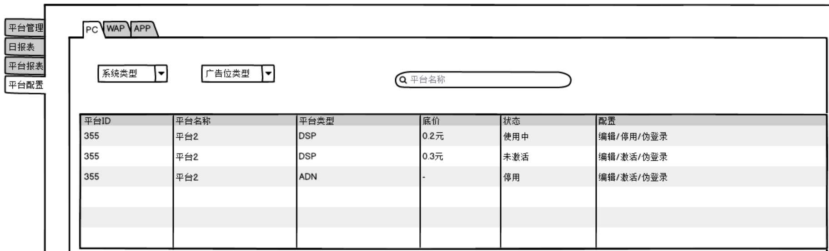

字段表

|  |  |  |
| --- | --- | --- |
| 平台ID | 平台唯一识别编号 | 有云袭按照规则自动生成 |
| 平台名称 | 平台在后台注册的平台名称 |  |
| 平台类型 | 平台是否为实时竞价 | RTB/AND |
| 底价 | 平台最低出价金额 | 低于该价格为无效出价 |
| 状态 | 使用中/未激活/停用 | 使用中：可正常使用账户  未激活：注册未激活用户  停用：非管理员不可登录账户 |
| 配置 | 编辑/激活/伪登录 | 编辑：弹出层  激活：辅助激活对应账户  伪登录：管理员不使用帐号密码登录平台账户 |

弹出层

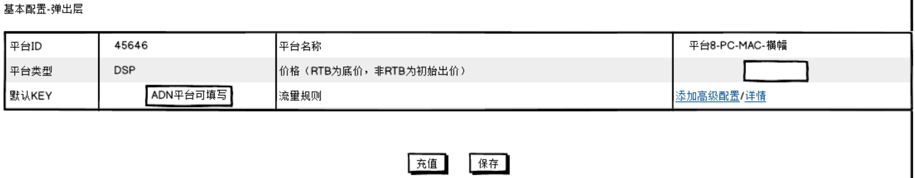

字段表

|  |  |  |
| --- | --- | --- |
| 平台ID | 平台唯一识别编号 | 有云袭按照规则自动生成 |
| 平台名称 | 平台在后台注册的平台名称 |  |
| 平台类型 | 平台是否为实时竞价 | RTB/AND |
| 价格 | RTB平台为底价  ADN平台为初始出价 |  |
| 默认KEY | ADN平台默认KEY | RTB平台无 |
| 流量规则 | 添加高级配置/详情 | 详情跳入流量规则配置列表 |
| 充值 | 财务充值 |  |
| 保存 | 保存对应页面信息 |  |

### 3.4.2流量高级配置列表

目的：平台流量高级配置列表

详细描述：

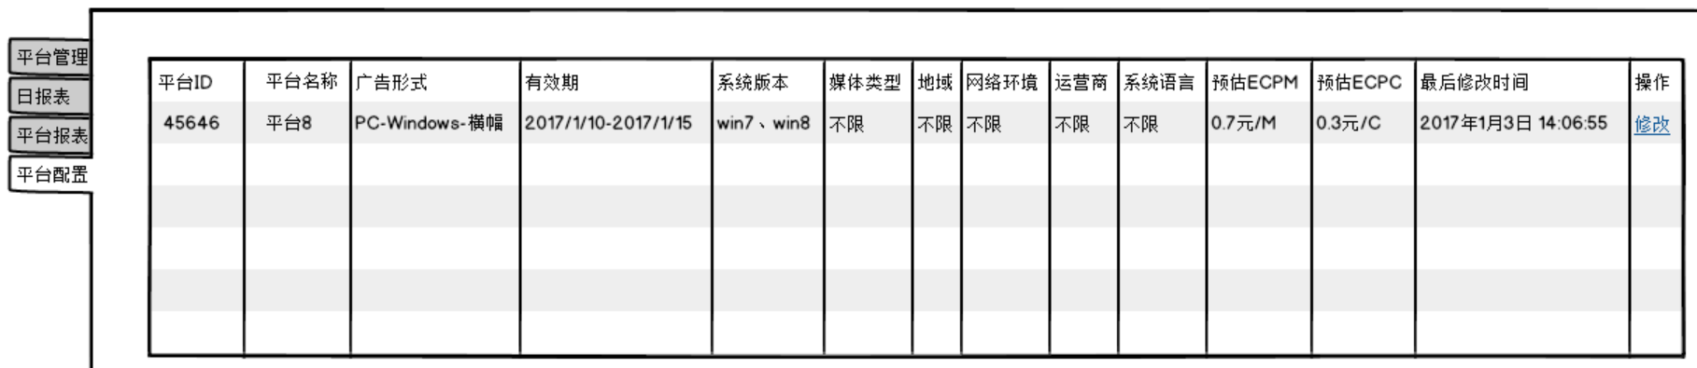

字段表

|  |  |  |
| --- | --- | --- |
| 平台ID | 平台唯一识别编号 | 有云袭按照规则自动生成 |
| 平台名称 | 平台在后台注册的平台名称 |  |
| 广告形式 | 流量类型+系统类型+广告位类型 | 详见个类型对应表格 |
| 有效期 | 有效日期段 |  |
| 系统版本 | 详见系统版本表 |  |
| 媒体类型 | 暂无 | 后续由算法工程师提供 |
| 地域 | 地域信息（国/省/市） |  |
| 网络环境 | 2G、3G、4G、WIFI以及不限 |  |
| 运营商 | 移动、联通、电信、其他、不限 |  |
| 系统语言 | 汉语、英语、法语、不限 |  |
| 预估ECPM | 由运营填写或由预估ECPC计算得出 |  |
| 预估ECPC | 有运营填写或由预估ECPM计算得出 |  |
| 最后修改时间 | 最后一次保存该配置时间 |  |
| 操作 | 修改 | 进入流量高级配置页面 |

### 3.4.3流量高级配置页面

目的：平台流量高级配置页面（新建/编辑）

详细描述

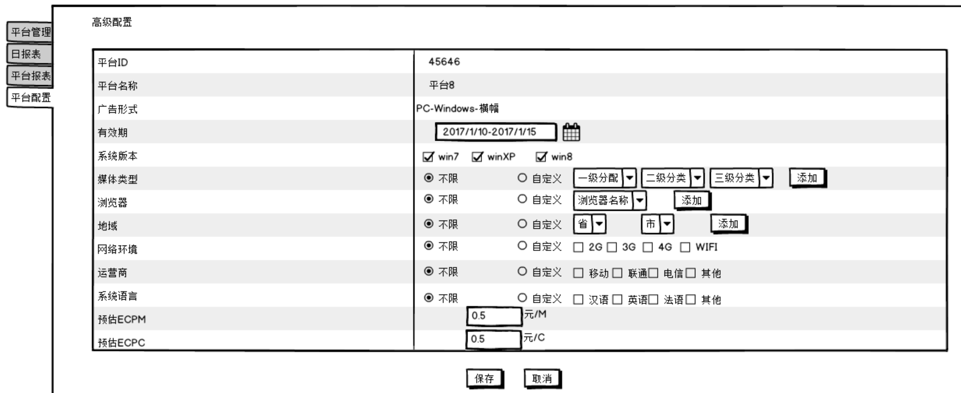

字段表

|  |  |  |
| --- | --- | --- |
| 平台ID | 平台唯一识别编号 | 有云袭按照规则自动生成 |
| 平台名称 | 平台在后台注册的平台名称 |  |
| 广告形式 | 流量类型+系统类型+广告位类型 | 详见个类型对应表格 |
| 有效期 | 有效日期段 | 一天或连续多天 |
| 系统版本 | 详见系统版本表 |  |
| 媒体类型 | 暂无 | 后续由算法工程师提供 |
| 地域 | 地域信息（国/省/市） |  |
| 网络环境 | 2G、3G、4G、WIFI以及不限 |  |
| 运营商 | 移动、联通、电信、其他、不限 |  |
| 系统语言 | 汉语、英语、法语、不限 |  |
| 预估ECPM | 由运营填写或由预估ECPC计算得出 |  |
| 预估ECPC | 有运营填写或由预估ECPM计算得出 |  |
| 保存 | 保存相应配置 |  |
| 取消 | 放弃保存 |  |

# 直客

## 4.1广告管理

### 4.1.1广告列表管理

目的：对整个平台投放过及投放中的直投广告进行管理

检索条件：流量类型：全部、PC、WAP、APP（默认全部）

广告位类型：详见广告位类型表（默认为全部）

计费模式：全部、CPM、CPC、CPA、CPS（默认全部）

投放状态：全部、待审核、投放中、等待投放、暂停、审核拒绝、已结束（默认全部）

搜索框——文本框（可搜索广告主名称或广告名称，支持模糊搜索）

详细描述：

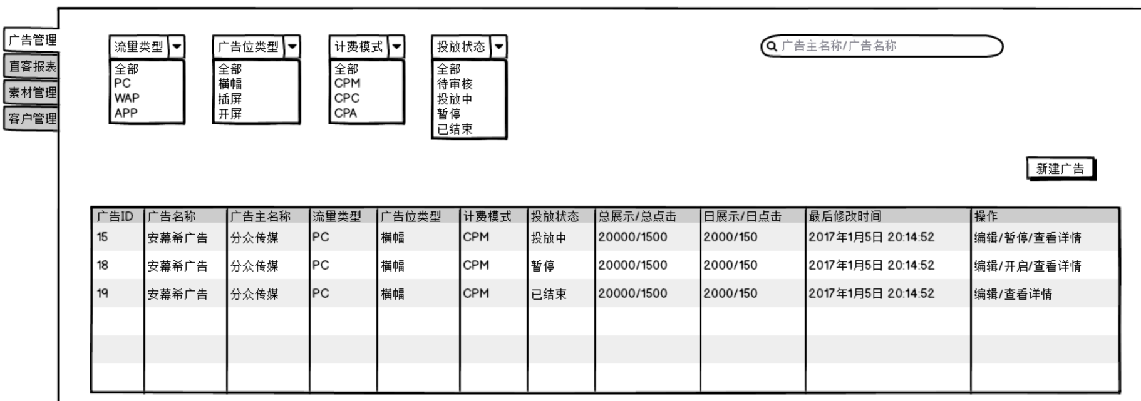

新建广告：跳入广告创建页面

字段表

|  |  |  |
| --- | --- | --- |
| 字段名称 | 注释 | 备注 |
| 广告ID | 每条广告的唯一识别编号 | 由云袭系统自动生成 |
| 广告名称 | 广告主/管理员创建时填写的名称 |  |
| 广告主名称 | 每条广告对应的广告主的名称 |  |
| 流量类型 | 详见流量类型表 |  |
| 广告位类型 | 详见广告位类型表 |  |
| 计费模式 | 参考检索条件中的计费模式 |  |
| 投放状态 | 参考检索条件在的投放状态 | 详见审核状态说明文档 |
| 总展示/总点击 | 总展示：该条广告截止到今日的总展示次数；  总点击：该条广告截止到今日的总点击次数； |  |
| 日展示/日点击 | 日展示：该条广告今日的总展示次数；  日点击：该条广告今日的总点击次数 |  |
| 最后修改时间 | 该条广告最后一次被保存的时间 |  |
| 操作 | 编辑/开启/暂停/查看详情 | 详见审核状态说明文档 |

### 4.1.2直投广告创建

目的：管理员创建/编辑广告的页面

详细描述：

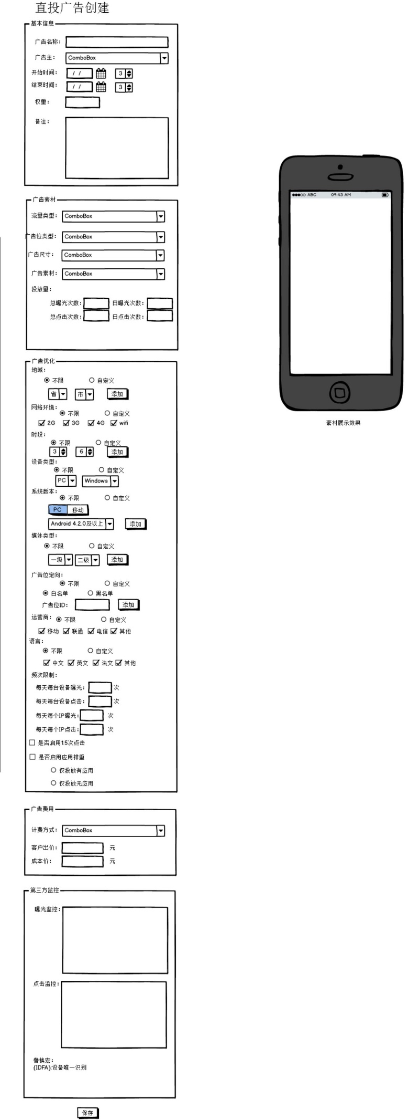

字段表

|  |  |  |
| --- | --- | --- |
| 字段名称 | 注释 | 备注 |
| 广告名称 | 广告活动名称 | 可修改，必填 |
| 广告主 | 下拉选择广告主 | 不可修改，必填 |
| 开始时间 | 广告活动开始的日期及对应日期的时刻 | 例如：2017年1月05日13点；  可修改，必填 |
| 结束时间 | 广告活动结束的日期及对应日起的时刻 | 例如：2017年1月15日23点  可修改，必填且迟于开始时间 |
| 权重 | 相同出价广告被展示的机率的权重 | 可修改，默认10，最大100 |
| 备注 | 备注信息 | 可修改，非必填项 |
| 流量类型 | 详见流量类型表 | 不可修改，必填项 |
| 广告位类型 | 详见广告位类型表 | 不可修改，必填项 |
| 广告尺寸 | 详见广告尺寸表 | 不可修改，必填项 |
| 广告素材 | 广告素材名称列表 | 根据广告主、流量类型、广告位类型、广告尺寸筛选出来的符合条件的广告素材；  可修改，必填项 |
| 总曝光次数 | 该条广告活动整个活动周期内共需要产生的曝光总次数 | 可修改，且大于0，非必填项；  不填代表不限制 |
| 日曝光次数 | 该条广告活动整个活动周期内每天需要产生的曝光总次数 | 日曝光次数≤总曝光次数；  可修改，且大于0，非必填项；  不填代表不限制； |
| 总点击次数 | 该条广告活动整个活动周期内共需要产生的点击总次数 | 可修改，且大于0，非必填项；  不填代表不限制； |
| 日点击次数 | 该条广告活动整个活动周期内每天需要产生的点击总次数 | 日曝光次数≤总曝光次数；  可修改，且大于0，非必填项；  不填代表不限制； |
| 地域 | 城市定向 | 不限：不限制地域（默认）  自定义：选省不选市添加，则定向省。选省选市则定向市。可添加多条（不可重复添加同一省/市）；  可修改，必填项 |
| 网络环境 | 网络环境定向 | 不限：不限制网络环境（默认）  自定义：仅投放到指定网络环境；  可修改，必填项 |
| 时段 | 活动周期内每日有效时刻 | 不限：全天投放；  自定义：第一个选择开始的时段，第二个选择结束时段，添加多组取并集；  可修改，必填项 |
| 设备类型 | 定向某一类设备 | 不限：流量类型、广告位类型、广告尺寸的均可展示；  自定义：定向某一种设备类型，详见设备类型表；  可修改，必填项 |
| 系统版本 | 定向某一系统版本及以上 | 不限：不限制系统版本；  自定义：定向某一系统版本及以上；  可修改，必填项 |
| 媒体类型 | 定向某一类型媒体 | 不限：不限制媒体类型  自定义：定向媒体类型 |
| 广告位定向 | 定向广告位 | 不限：符合条件的所有广告位  自定义白名单：仅投放到指定媒体  自定义黑名单：仅不投放到指定媒体  按照广告位ID进行添加；  可修改，必填项 |
| 运营商 | 定向运营商 | 不限：不限制运营商参数；  自定义：仅投放到指定运营商；  可修改，必填项 |
| 语言 | 定向系统语言 | 不限：不限制系统语言；  自定义：仅投放到指定系统语言； |
| 每天每台设备曝光次数 | 每天每台设备仅可以展示的次数 | 不填为不限；  可修改，非必填项 |
| 每天每台设备点击次数 | 每天每台设备仅可以点击的次数 | 不填为不限；  可修改，非必填项 |
| 每天每个IP曝光次数 | 每天每个IP仅可以展示的次数 | 不填为不限；  可修改，非必填项 |
| 每天每个IP点击次数 | 每天每个IP仅可以点击的次数 | 不填为不限；  可修改，非必填项 |
| 是否启用1.5次点击 | 广告被点击后弹出提示框，询问是否跳转落地页，点是，记录点击，点否不记录点击 | 默认不选  可修改，非必填 |
| 是否启用应用排重 | —— | —— |
| 计费方式 | CPM、CPC、CPA、CPS | 必填项，不可修改，默认CPM |
| 客户出价 | 客户给到云袭的单价 | 不可修改，必填项 |
| 成本价 | 云袭给到开发者的单价 | 小于等于客户出价  可修改，必填项（前端默认为0） |
| 展示监控 | 广告主提供的第三方展示监控链接 | 可修改，非必填项 |
| 点击监控 | 广告主提供的第三方点击监控链接 | 可修改，非必填项 |
| 保存 | 保存页面信息 | 需验证必填项项是否填写 |

## 4.2直客报表

### 4.2.1直客订单列表

目的：对整个平台投放过及投放中的直投广告进行管理

检索条件：流量类型：全部、PC、WAP、APP（默认全部）

广告位类型：详见广告位类型表（默认为全部）

计费模式：全部、CPM、CPC、CPA、CPS（默认全部）

搜索框——文本框（可搜索广告主名称或广告名称，支持模糊搜索）

日历：日历控件，可选当前日期及以前的一段连续时间或某一天（默认最近7天）

详细描述：

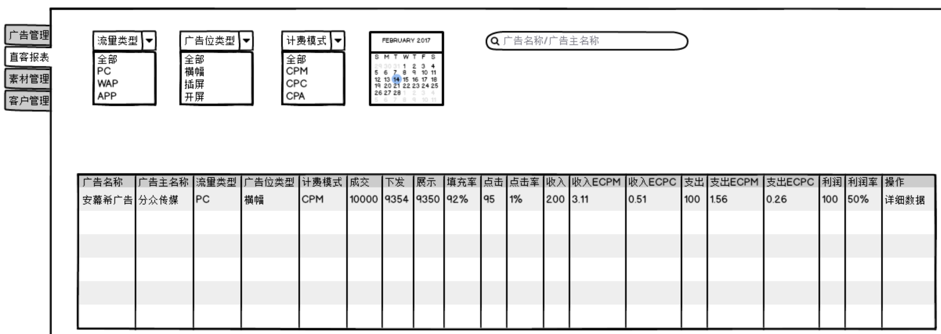

字段表

|  |  |  |
| --- | --- | --- |
| 字段名称 | 注释 | 备注 |
| 广告名称 | 广告主/管理员创建时填写的名称 |  |
| 广告主名称 | 每条广告对应的广告主的名称 |  |
| 流量类型 | 详见流量类型表 |  |
| 广告位类型 | 详见广告位类型表 |  |
| 计费模式 | 参考检索条件中的计费模式 |  |
| 成交 | 当前时间段对应广告的总成交次数 |  |
| 下发 | 当前时间段对应广告的总成交次数 |  |
| 展示 | 当前时间段对应广告的总展示次数 |  |
| 填充率 | 对应广告填充率 | 填充率=展示/成交，且百分数后保留两位小数点 |
| 点击 | 当前时间段对应广告的总点击次数 |  |
| 点击率 | 对应广告的点击率 | 点击率=点击/展示，且百分数后保留两位小数点 |
| 收入 | 当前时间段对应广告，已确认的广告主应支付云袭的总费用 | 收入数据由运营手动录入，无需计算 |
| 收入ECPM | 收入ECPM=收入/已确认收入对应天的展示数*1000 |  |
| 收入ECPC | 收入ECPC=收入/已确认收入对应天的点击数 |  |
| 支出 | 当前时间段对应广告，已确认的云袭将支付给开发者的总费用 |  |
| 支出ECPM | 支出ECPM=支出/已确认收入对应天的展示数*1000 |  |
| 支出ECPC | 支出ECPC=支出/已确认收入对应天的点击数 |  |
| 利润 | 当前时间段的利润金额 | 利润=收入-支出 |
| 利润率 | 当前时间段的利润率 | 利润率=利润/收入，小数点后保留两位 |

### 4.2.2直客订单详细表

目的：整个平台投放过及投放中的直投广告详细数据

检索条件：日历：日历控件，可选当前日期及以前的一段连续时间或某一天（默认最近7天）

详细描述：

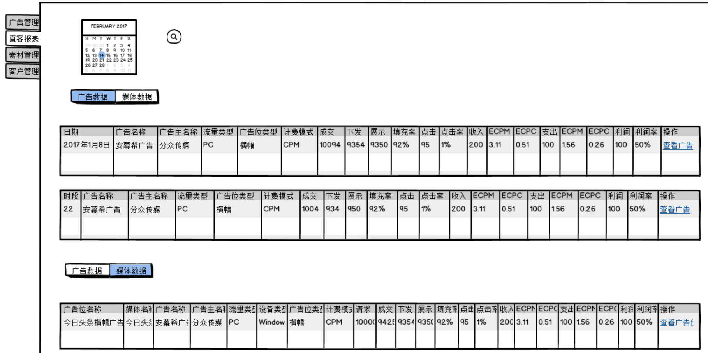

广告数据字段表

|  |  |  |
| --- | --- | --- |
| 字段名称 | 注释 | 备注 |
| 日期 | 当前广告对应的日期 |  |
| 时段 | 当前广告对应的某天的小时时刻 |  |
| 广告名称 | 广告主/管理员创建时填写的名称 |  |
| 广告主名称 | 每条广告对应的广告主的名称 |  |
| 流量类型 | 详见流量类型表 |  |
| 设备类型 | 详见设备类型表 |  |
| 广告位类型 | 详见广告位类型表 |  |
| 计费模式 | 参考检索条件中的计费模式 |  |
| 成交 | 当前时间段对应广告的总成交次数 |  |
| 下发 | 当前时间段对应广告的总成交次数 |  |
| 展示 | 当前时间段对应广告的总展示次数 |  |
| 填充率 | 对应广告填充率 | 填充率=展示/成交，且百分数后保留两位小数点 |
| 点击 | 当前时间段对应广告的总点击次数 |  |
| 点击率 | 对应广告的点击率 | 点击率=点击/展示，且百分数后保留两位小数点 |
| 收入 | 当前时间段对应广告，已确认的广告主应支付云袭的总费用 | 收入数据由运营手动录入，无需计算 |
| 收入ECPM | 收入ECPM=收入/已确认收入对应天的展示数*1000 |  |
| 收入ECPC | 收入ECPC=收入/已确认收入对应天的点击数 |  |
| 支出 | 当前时间段对应广告，已确认的云袭将支付给开发者的总费用 |  |
| 支出ECPM | 支出ECPM=支出/已确认收入对应天的展示数*1000 |  |
| 支出ECPC | 支出ECPC=支出/已确认收入对应天的点击数 |  |
| 利润 | 当前时间段的利润金额 | 利润=收入-支出 |
| 利润率 | 当前时间段的利润率 | 利润率=利润/收入，小数点后保留两位 |

媒体数据字段表

|  |  |  |
| --- | --- | --- |
| 字段名称 | 注释 | 备注 |
| 广告位名称 | 当前广告在当日产生数据的广告位名称 |  |
| 媒体名称 | 当前广告位所属媒体名称 |  |
| 广告名称 | 广告主/管理员创建时填写的名称 |  |
| 广告主名称 | 每条广告对应的广告主的名称 |  |
| 流量类型 | 详见流量类型表 |  |
| 广告位类型 | 详见广告位类型表 |  |
| 计费模式 | 参考检索条件中的计费模式 |  |
| 成交 | 当前时间段对应广告的总成交次数 |  |
| 下发 | 当前时间段对应广告的总成交次数 |  |
| 展示 | 当前时间段对应广告的总展示次数 |  |
| 填充率 | 对应广告填充率 | 填充率=展示/成交，且百分数后保留两位小数点 |
| 点击 | 当前时间段对应广告的总点击次数 |  |
| 点击率 | 对应广告的点击率 | 点击率=点击/展示，且百分数后保留两位小数点 |
| 收入 | 当前时间段对应广告，已确认的广告主应支付云袭的总费用 | 收入数据由运营手动录入，无需计算 |
| 收入ECPM | 收入ECPM=收入/已确认收入对应天的展示数*1000 |  |
| 收入ECPC | 收入ECPC=收入/已确认收入对应天的点击数 |  |
| 支出 | 当前时间段对应广告，已确认的云袭将支付给开发者的总费用 |  |
| 支出ECPM | 支出ECPM=支出/已确认收入对应天的展示数*1000 |  |
| 支出ECPC | 支出ECPC=支出/已确认收入对应天的点击数 |  |
| 利润 | 当前时间段的利润金额 | 利润=收入-支出 |
| 利润率 | 当前时间段的利润率 | 利润率=利润/收入，小数点后保留两位 |

## 4.3素材管理

### 4.3.1素材列表

目的：对整个平台投放过及投放中的直投广告进行管理

检索条件：流量类型：全部、PC、WAP、APP（默认全部）

广告位类型：详见广告位类型表（默认为全部）

广告形式：详见广告形式表（默认全部）

素材状态：全部、已通过、待审核、审核拒绝、停用

搜索框——文本框（可搜索素材名称，支持模糊搜索）

日历：日历控件，可选当前日期及以前的一段连续时间或某一天（默认最近7天）

详细描述：

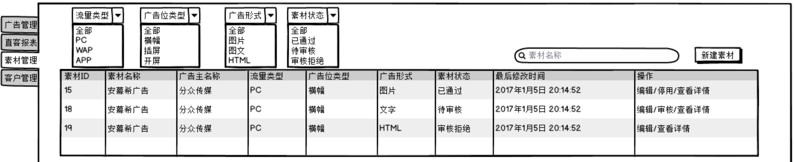

字段表

|  |  |  |
| --- | --- | --- |
| 字段名称 | 注释 | 备注 |
| 素材ID | 素材唯一识别编号 | 有云袭系统自动生成 |
| 素材名称 | 素材的名称 | 创建素材者填写 |
| 广告主 | 素材对应的广告主 |  |
| 流量类型 | 详见流量类型表 |  |
| 广告位类型 | 详见流量类型表 |  |
| 广告形式 | 详见广告形式表 |  |
| 素材状态 | 参考检索条件中素材状态 |  |
| 最后修改时间 | 最后一次保存素材时间 |  |
| 操作 | 详见审核状态说明文档 |  |

### 4.3.2素材创建

目的：创建/编辑广告素材

详细描述：

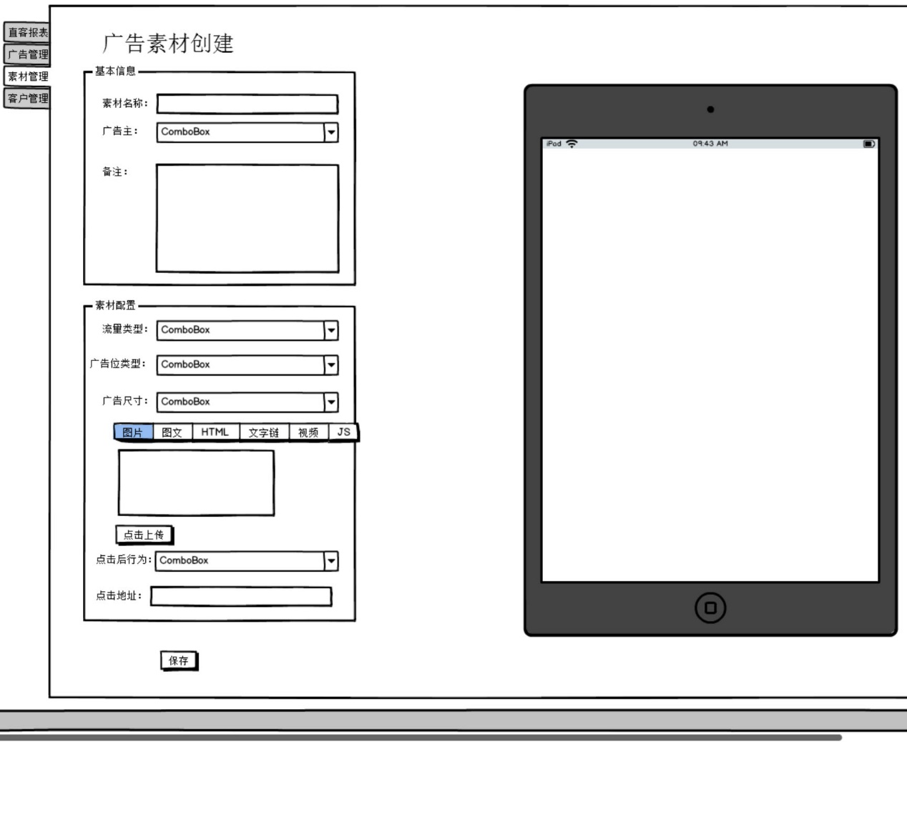

字段表

|  |  |  |
| --- | --- | --- |
| 字段名称 | 注释 | 备注 |
| 素材名称 | 素材的名称 | 创建者添加；  可修改，必填项 |
| 广告主 | 选择广告主 | 前台客户页面无此项，默认将对应广告主记录下来；  不可修改，必填项 |
| 备注 | 备注信息 | 可修改，非必填项 |
| 流量类型 | 详见流量类型表 | 不可修改，必填项 |
| 广告位类型 | 详见广告位类型表 | 不可修改，必填项 |
| 广告尺寸 | 详见广告尺寸表 | 不可修改，必填项 |
| 广告形式 | 详见广告形式表 | 不可修改，必填项 |
| 点击后行为 | 打开网页、下载应用 | 默认打开网页  可修改，必填项 |
| 点击地址 | 落地页地址 | 有广告主填写；  可修改，必填项 |